**Практическая работа 4**

**Моделирование сети с топологией звезда на базе  
коммутатора**

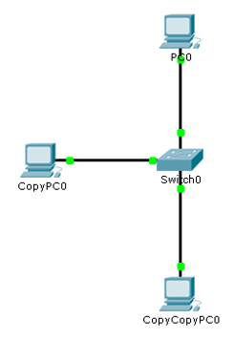

Рисунок 1 - Звезда на базе коммутатора модели 2960

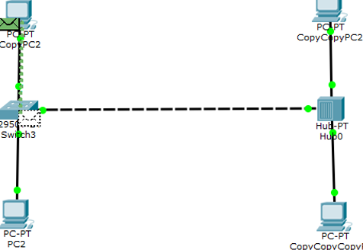

Рисунок 2 – пингование локальной сети из хаба, коммутатора и 4х ПК

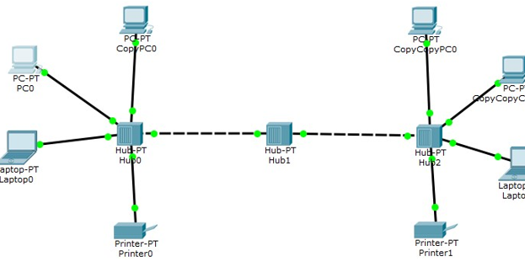

Рисунок 3 - Исследование качества передачи трафика по сети

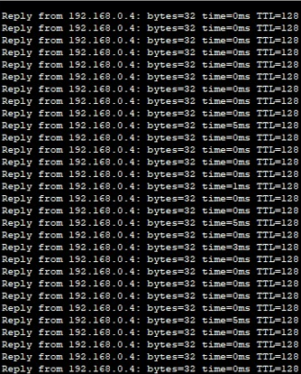

Рисунок 4 - Отправляем 200 пакетов на PC8

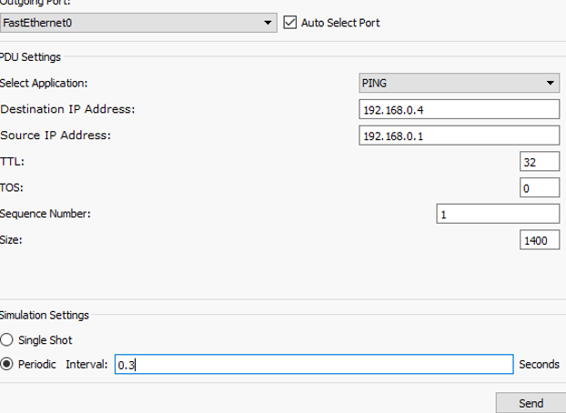

Рисунок 5 - Увеличиваем нагрузку на сеть